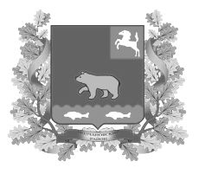
дума молчановского РАЙОНА
Томской области
РЕШЕние
ПРОЕКТ

______ № ___
с. Молчаново

О награждении Почётной грамотой
Думы Молчановского района

Рассмотрев ходатайства муниципального автономного учреждения культуры «Межпоселенческий методический центр народного творчества и досуга», на основании Положения о Почётной грамоте и Благодарственном письме Думы Молчановского района, утверждённого решением Думы Молчановского района от 28.04.2016 № 21, Дума Молчановского района
РЕШИЛА:
1. За большой вклад в развитие культуры и искусства Молчановского района и в связи с юбилейными датами со дня рождений, наградить Почётными грамотами Думы Молчановского района:
Бояджян Наталью Александровну – режиссера муниципального автономного учреждения культуры «Межпоселенческий методический центр народного творчества и досуга».
Третьякова Виктора Николаевича – водителя муниципального автономного учреждения культуры «Межпоселенческий методический центр народного творчества и досуга».
2. Настоящее решение вступает в силу с момента его подписания.
3. Контроль за исполнением настоящего решения оставляю за собой.

Председатель
Думы Молчановского района С.В. Меньшова

